TRANSLATION - Fact Check: UNESCO Document Does NOT Encourage Children To Have Sex And Legalize Pedophilia
проверка на факти
- Jul 10, 2024
- от: Lead Stories автор
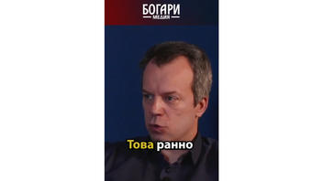Манипулация
Проверка На Факти: Документ На ЮНЕСКО НЕ Насърчава Децата Да Правят Секс И НЕ Легализира Педофилията
Вярно ли е, че техническото ръководство за разработване на национални програми за сексуално образование цели да насърчава децата да „правят секс" и да легализира педофилията? Не, не е вярно: това е манипулативно и подвеждащо представяне на документа на ЮНЕСКО за Комплексно сексуално образование (Comprehensive sexuality education - CSE). Документът има за цел да предостави на децата знания, умения, нагласи и ценности, които им дават възможност да се погрижат за своето здраве, благополучие и достойнство. Твърдението, че сексуалното образование е свързано с педофилия или сексуално подстрекаване на деца, е неоснователна и вредна пропаганда, използвана за представяне на Запада като заплаха за традиционните ценности.
Твърдението се появява в ТикТок видео (архивирано тук), публикувано на 10 май 2023 г. със заглавие: „Рискът за децата от ранното сексуално образование, описан в насоките на СЗО и ЮНЕСКО". Участникът във видео дискусията споделя следното:
Това ранно сексуално образование отваря врата децата да се превръщат в сексуална мишена или в сексуална жертва. Напоследък се говори в някои държави за озаконяване на педофилството, естествено обаче, доброволното. Естествено, че когато детето е невежо и неграмотно по тези въпроси, много е трудно да представиш, че то е дало съгласие, когато то даже не знае за какво става дума. Но когато то е ограмотено, вкарано е в тази материя, тогава някак е по-лесно човек да каже: „Чакай сега, то ги знае тези неща, то в училище ги учи, то много добре знаеше какво искаме да правим". Разбирате ли за какви гнусотии вече говорим?
Ето как изглежда публикацията в ТикТок към момента на писане:
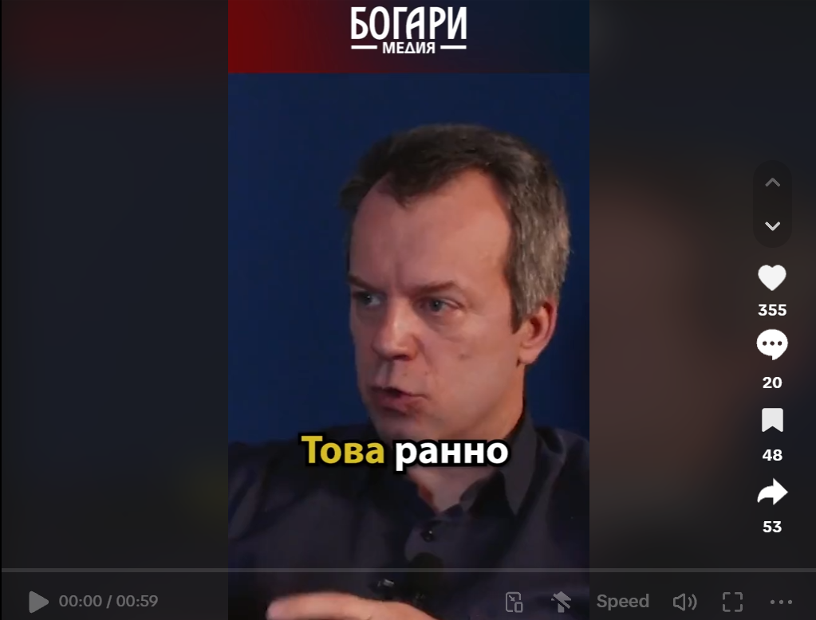
(Източник: ТикТок екранна снимка, направена в сряда, 10 юли 17:55:19 2024 UTC)
В социалните мрежи в България (архивирано тук и тук) се разпространява невярна информация за документа за сексуално образование, разработен от ЮНЕСКО и СЗО. Твърденията са, че документът има за цел да научи децата да "правят секс" и да се легализира педофилията в световен мащаб.
Документът за сексуално образование, публикуван за първи път от ЮНЕСКО през 2009 г., се нарича „Международно техническо ръководство за сексуално образование" (архивирано тук) и представлява подробно и основано на доказателства ръководство за преподаване и изучаване на сексуалността и взаимоотношенията. Документът обхваща теми като човешките права, равенството между половете, сексуалното и репродуктивно здраве, ХИВ и СПИН, превенция на насилието и различията. Ръководството не насърчава децата да правят секс, а по-скоро да развиват уважение, съпричастност, отговорност и реципрочност. На стр.16, точка 2.1 в ръководството се казва следното (преведено от английски на български от Lead Stories):
Комплексното сексуално образование (CSE) е базиран на учебна програма процес на преподаване и учене за когнитивните, емоционални, физически и социални аспекти на сексуалността. Той има за цел да осигури на децата и младите хора знания, умения, нагласи и ценности, които ще им дадат възможност да: постигнат добро здраве, благополучие и достойнство; развиват уважителни социални и сексуални отношения; обмислят как техните избори влияят върху собственото им благополучие и това на другите; разбират и защитават правата си през целия си живот.
Ръководството има за цел да помогне на младите хора да постигнат глобалните цели за устойчиво развитие и не е ориентирано само към децата в началното училище, но също така предоставя насоки за учебно съдържание за различни образователни нива. Темите се въвеждат постепенно; основният критерий е съдържанието да съответства на възрастта на децата.
Погрешното цитиране и изопачаване на този документ, за да се представи сексуалното образование като възможност за сексуално подстрекаване на деца, както и като заплаха за традиционните ценности, обслужва дневния ред на руската пропаганда (архивирано тук) срещу Запада.
Lead Stories опроверга твърдението, че СЗО препоръчва на 9-12-годишните деца да имат сексуален контакт на тази възраст.

